„A magyar gazdaság motorja a megújult hazai felsőoktatás”
A Pécsi Tudományegyetemre látogatott és mondott ünnepi beszédet a Közgazdaságtudományi Kar Tanévnyitó Ünnepi Ülésén Varga-Bajusz Veronika, a Kulturális és Innovációs Minisztérium felsőoktatásért, szak- és felnőttképzésért, fiatalokért felelős államtitkára, aki a megújult magyar felsőoktatás és a Pannónia Ösztöndíjprogram sikereiről is beszélt köszöntőjében.
A Pécsi Tudományegyetem polgárait elsőként Miseta Attila rektor köszöntötte, aki elmondta, igazi megtiszteltetés, hogy a Kulturális és Innovációs Minisztérium államtitkárát, valamint az egyetemet fenntartó Universitas Quinqueecclesiensis Alapítvány elnökét is köszöntheti az ünnepségen. Az önök jelenléte nem csupán elismerés, hanem annak a jelképe is, hogy az akadémiai szféra és a nemzeti jövő építése elválaszthatatlan egymástól – húzta alá a rektor. Ugyanakkor kiemelte, az egyetem nem létezik hallgatók nélkül, a jövőt pedig a fiatalok határozzák meg, ezért fontos, hogy tanulmányaik során milyen támogatást kapnak: Az előttünk álló tanévben és a következő években arra törekszünk, hogy ne csak tudást adjunk át önöknek, hanem a gondolkodás egy olyan módját is, mely felvértezi önöket a jövő kihívásaival szemben – mondta Miseta Attila a hallgatóknak.
Magyarország legfontosabb kincse, értéke a nemzet tudásszomja – hangsúlyozta Varga-Bajusz Veronika államtitkár a tanévnyitó ünnepségen, ahol arról is beszélt, hogy az állam ezelőtt és ezután is partnere kíván lenni a megújult hazai felsőoktatási intézményeknek, és igyekeznek azoknak minden lehetséges támogatást megadni. Ez az együttműködés, közös munka teszi lehetővé, hogy Magyarország valóban versenyképes lehessen, hogy továbbra is szerepelhessen a világ tudástérképén, sőt, ott meghatározó szerepre törhessen.
Azt látjuk, hogy az egyetemek a rugalmasságot egyre jobban kihasználják, az új modellből adódó lehetőségeikben lubickolnak és folyamatosan fejlődnek – mondta Varga-Bajusz Veronika, majd hozzátette: az egyetemek tudományos teljesítménye 50%-kal, a vállalati kapcsolatokból származó K+F+I bevételek száma 67%-kal nőtt. Mindemellett markánsan növekedett a szabadalmak, illetve a szellemi tulajdonból eredő bevételek száma is.
Az államtitkár arról is beszélt, hogy folyamatosan növekszik nem csak a hazai, de a külföldi hallgatók száma is a magyar felsőoktatásban. Utóbbiak száma 20%-kal nőtt az előző évhez képest, így jelenleg közel 46 ezren tanulnak a magyar egyetemeken. Országosan ma már több mint 330 ezer fiatal tanul a felsőoktatásban, közülük idén ősszel rekordot jelentő, több mint 107 ezer hallgató kezdte meg tanulmányait.
Varga-Bajusz Veronika az idei felvételi eljárás kapcsán aláhúzta: A Pécsi Tudományegyetem az idei évben olyan eredményt ért el, amelyre méltán lehet büszke minden polgára. Az elmúlt évtized legkiemelkedőbb felvételi adataival zárta a 2025-ös felvételi eljárást. Ugyancsak növekedett a mobilitási programokban résztvevők száma, köszönhetően a Pannónia Ösztöndíjprogramnak. Ennek kapcsán Varga-Bajusz Veronika hangsúlyozta: A magyar felsőoktatás a világ élvonalában van, a magyar felsőoktatás a csúcsra tör. A hallgatók nemzetközi tapasztalatszerzését kiemelten támogatja a Pannónia Program, amelynek 10 milliárd forintjából már biztosan több mint 7800-an nyitottak a világra, és jártak a világ vezető egyetemein Cambridge-től a Harvardig. A köszöntőben elhangzott, hogy a programhoz a kormányzat esélyteremtési célból most egy újabb 10 milliárd forintos programot is kínál, hogy mindenki, aki szeretne, részt vehessen benne, ezáltal élhessen a mobilitási és tapasztalatszerzési lehetőséggel.
Beszéde zárásaként az államtitkár felhívta a hallgatók figyelmét arra, hogy a magyar felsőoktatás értük van, és bár olykor úgy tűnik, nincs haszontalan tantárgy, vagy haszontalan tudás: „Önök adják a felsőoktatás igazi erejét. Önökért van, önökért újult meg, hiszen az önök sikere a nemzet sikere. Az önök tanulása is folyamatos, fogadjanak be hát mindent, amit az egyetemen kapnak, mert minden tanulás, minden tapasztalat formál, erősít, felkészít az életre. Mert minden tananyag, tudás, amelyet befogadunk, jó valamire. Mindennel többek leszünk, mindenre szükségünk van. Kívánom, hogy ez a tudásszomj kísérje el önöket végig az egyetemi éveiken. Nincs felesleges információ, nincs felesleges tanóra, mert mindegyik formál bennünket, mindegyikkel többek leszünk.”
Takács András, a kar dékánja köszöntőjében hangsúlyozta: "A történelem során számos esetben bizonyította ez a kar, hogy a jég hátán is megél". Hozzátette: a nehézségeken ráadásul úgy tudott túljutni a "Pécsiközgáz", hogy mindeközben felzárkózott a gazdasági oktatás nemzetközi elitjéhez.
Az eseményen, mely egyúttal az önálló pécsi Közgadaságtudományi Kar 51. tanévnyitója volt, az elnökségben a fent felsoroltakon túl részt vett Barna Zsolt, az Universitas Quinqueecclesiensis Alapítvány kuratóriumi elnöke, Decsi István, a Pécsi Tudományegyetem kancellára, Erdős Katalin, a PTE Közgazdaságtudományi Kar dékánhelyettese, valamint Rappai Gábor, a PTE Közgazdaságtudományi Kar korábbi dékánja, jelenlegi egyetemi tanára és doktori iskola vezetője.
Sajtókapcsolat:
- Kottász Gergely
- Pécsi Tudományegyetem
- +36 30 966 1257
- kottasz.gergely@pte.hu
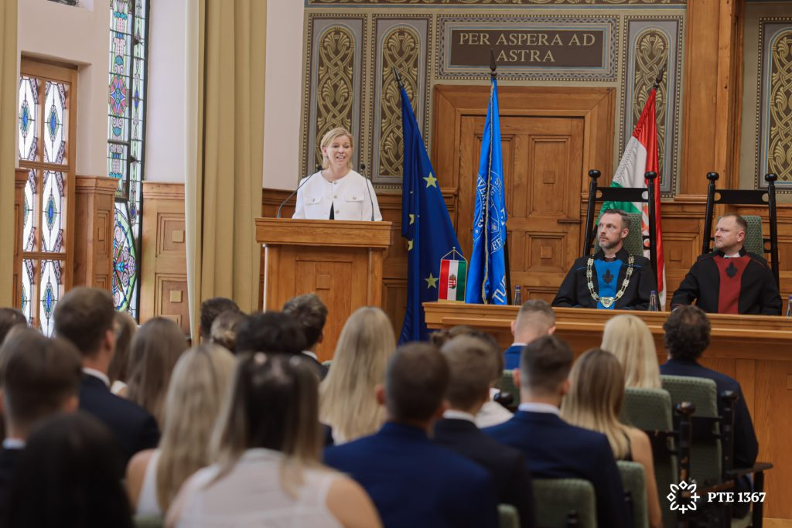 | © Pécsi Tudományegyetem
Eredeti tartalom: Pécsi Tudományegyetem
Továbbította: Helló Sajtó! Üzleti Sajtószolgálat
Ez a sajtóközlemény a következő linken érhető el:

